

Autorem materiálu a všech jeho částí, není-li uvedeno jinak, je Vosáhlo Libor.

Dostupné ze Školského portálu Karlovarského kraje www.kvkskoly.cz, materiál vznikl v rámci projektu Gymnázia Cheb s názvem Rozvoj školského portálu Karlovarského kraje

DUM Stavební konstrukce 1. ročník oboru Instalatér
Pracovní list - řešení

Stavební objekt: je prostorově ucelená nebo technicky samostatná část stavby, obvykle uzavřená obvodovými zdmi a střešní konstrukcí, která plní konkrétní funkci. (přístřešek, rodinný dům, bytový dům, pavilón školy, tělocvična atd.).

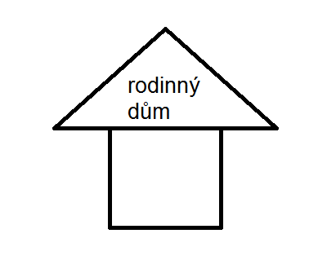

Stavba je souhrn
- dodávek zařízení, dílů, konstrukčních prvků, stavebních hmot,
- souvisejících stavebních a montážních prací.
Stavbou rozumíme výstavbu jednotlivé budovy, ale i výstavbu celé části města (sídliště) nebo budování komunikací, tunelů, inženýrských sítí, přehrad atd.

sídliště
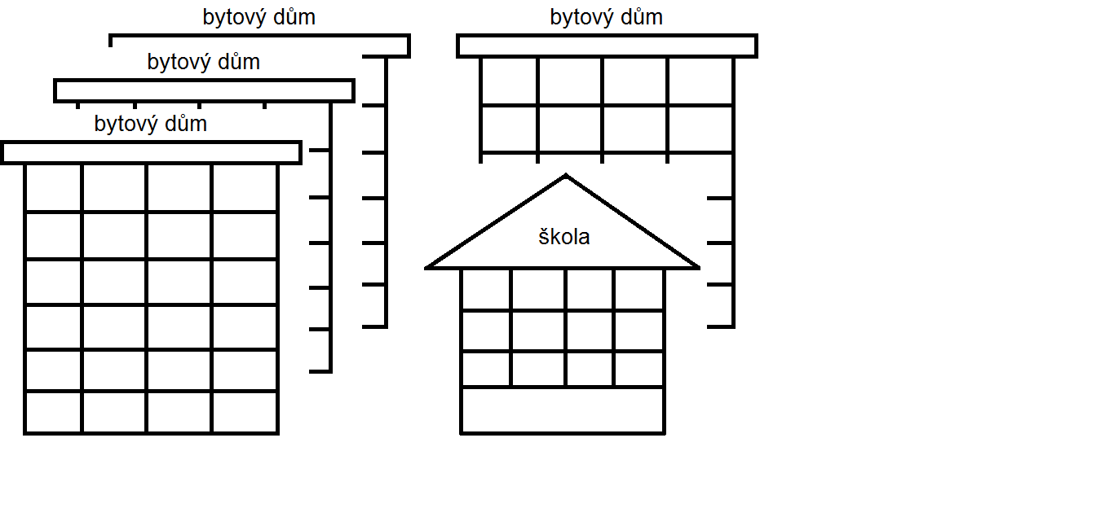

Budovu tvoří různé konstrukce.
Nosnou (statickou) funkci mají nosné konstrukce, zvané též konstrukce hlavní stavební výroby (HSV) nebo hrubá stavba.
Do hrubé stavby patří:
- základy,
- svislé konstrukce,
- vodorovné konstrukce,
- schodiště a šikmé rampy,
- střechy.



Budova se dále skládá z nenosných (doplňkových) konstrukcí. Pro dokončení stavby je nutno dokončit povrchy a konstrukce technického zařízení budov.

Dle konstrukcí se při výstavbě vyskytují tyto druhy stavebních prací:
- zemní práce,
- práce hlavní stavební výroby (HSV) – zedníci, tesaři, betonáři, izolatéři atd.,
- stavební práce dokončovací (SPD) – natěrači, lakýrníci atd.,
- práce spojené s technickým zařízením budov (TZB) – elektrikáři, instalatéři atd.,
- technická zařízení budov umožňují funkci objektu a patří sem zejména:
  - zdravotní instalace, tj. rozvody vody, kanalizace, plynu včetně příslušenství,
  - vytápění,
  - vzduchotechnická zařízení,
  - elektrická zařízení a rozvody.

Zemní práce
souvisejí se zakládáním stavby a cílem je připravit staveniště k budování stavby.
Zemní práce dělíme na:
- výkopy – dochází k odstraňování zeminy,
- sypané konstrukce – dochází k navážení a sypání zeminy.

Staveniště je plocha (místo, pozemek, soubor pozemků) určená k výstavbě. Dělí se na plochu pro vlastní stavbu a plochu potřebnou k vybudování stavby.

Základová půda – je to podklad pod základy stavby. Přes základy a nosné konstrukce jsou do základové půdy přenášena zatížení stavby.

Základová spára – je to plocha, na které se dotýkají základy a základová půda.

Základy - přes základy a nosné konstrukce jsou do základové půdy přenášena zatížení stavby.
Rozeznáváme základy:
- plošné – prosté a rozšířené základy, základové pásy, základové patky, základové desky,
použití: pro běžné stavby na dostatečně únosné základové půdě;

- hlubinné – piloty, šachtové pilíře, studně, kesony,
použití: podpírají plošné základy v málo únosných půdách, nebo se používají pro zakládání staveb pod úrovní hladiny vody, např. mostní pilíře.

